# 赛题解析 baseline逐行精读

## 赛题解析

## 1.1 初赛

### 1.1.1数据集

电炉上/下部各17组加热棒的设定温度

电炉底部17组进气口的设定进气流量

#### 1.1.2任务:

根据提供的数据样本构建模型，预测电路上下部空间17个测温点的测量温度值

#### 1.1.3excel查看csv数据中文乱码解决方案：

打开记事本发现数据集默认为utf-8编码，另存为ANSI编码的csv文件即可用excel正常打开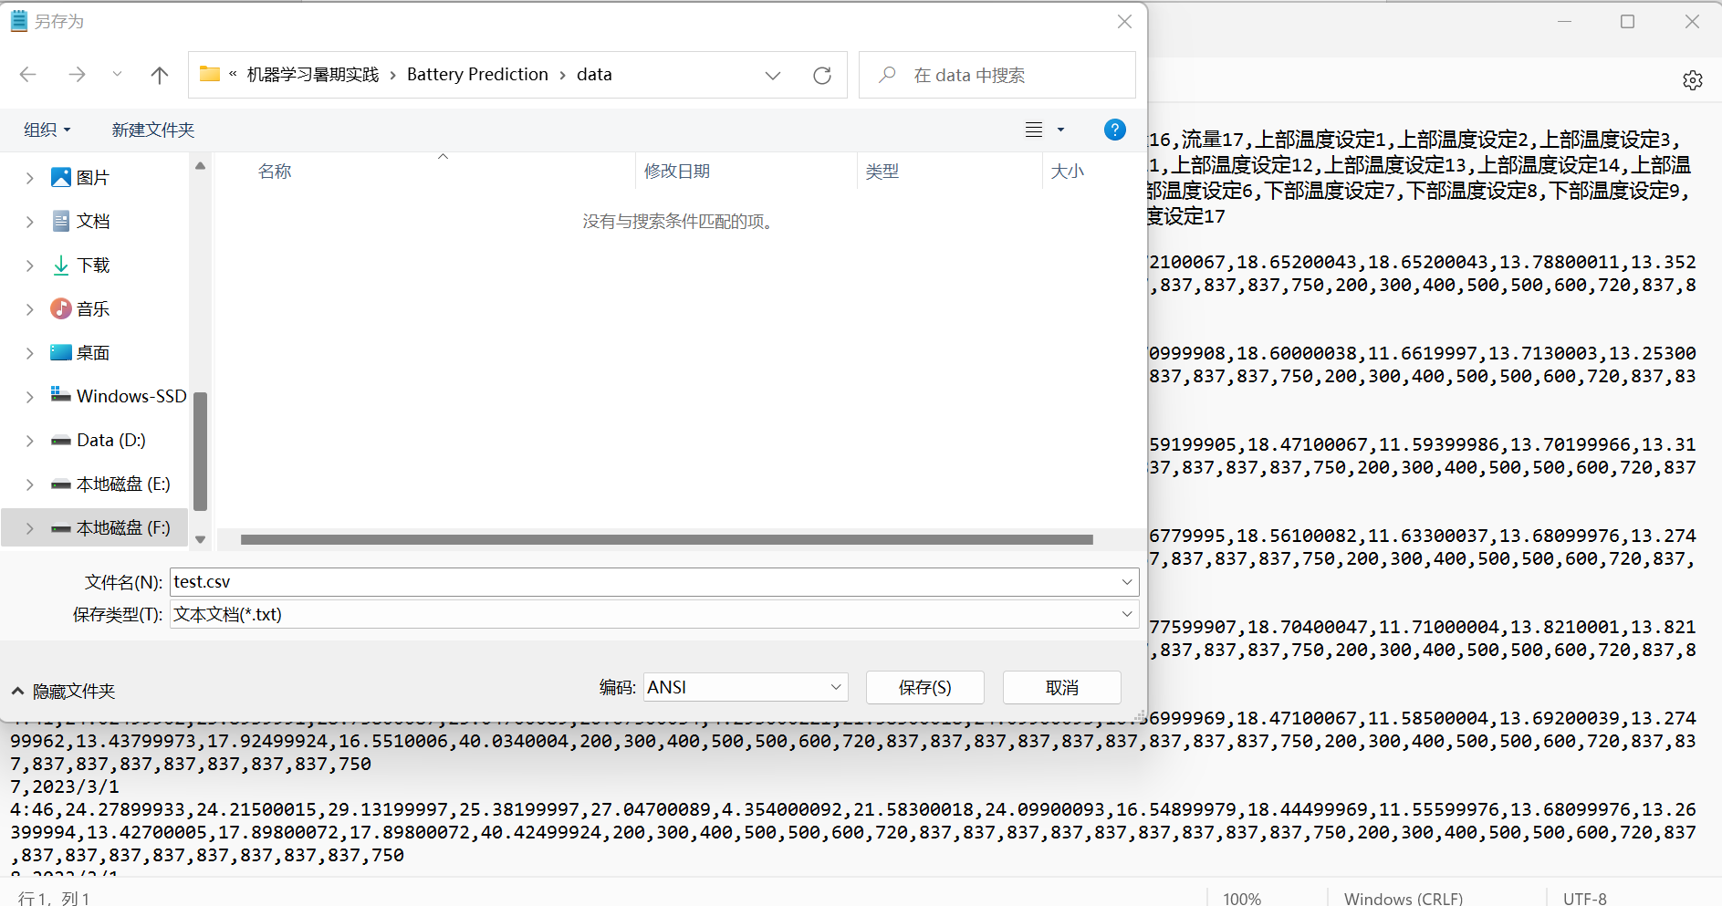

## 1.2 复赛

加入考虑因素：内部温度指标、测量值与稳定值之间的滞后的时间关系

## 机器学习理论知识

### 2.1 机器学习基础概念

#### 2.1.1什么是机器学习(Machine learning)

Arthur Samuel(1959):在没有明确设置下，使计算机具有学习能力

Tom Mitchell(1998):计算机从经验E学习，解决某一任务T，进行某一性能度量P，通过P测定在T上的表现因经验E而提高

监督学习: 教计算机学习

无监督学习：让计算机自己学习

#### 2.1.2 监督学习(Supervised learning)

对于数据集的每个样本（每个样本已经被明确告知什么是所谓的正确答案），想要算法预测并得出“正确答案”，根据预测值的分为以下两类:

Regression：预测一个连续的输出值

Classification:预测一个离散的输出

#### 2.1.3 无监督学习(Unsupervised learning)

对于数据集的每个样本（每个样本均未被告知所谓的正确答案），想要算法将不同的样本分簇聚合，典型的是聚类

### 2.2 简单线性回归及多元线性回归模型（监督学习）

#### 2.2.1 模型描述

对于训练集得到一个hypothesis假设函数（即模型）进行预测分析，最简单的是线性回归模型

$h_{θ}\left(x\right)=θ_{0}+θ_{1}x$

其中 $θ$ 表示参数Parameter

#### 2.2.2 代价函数

目标:

$${{ {minimize}_{θ_{0}{,θ}_{1}}(h}_{θ}\left(x\right)-y)}^{2}→{minimize}_{θ_{0}{,θ}_{1}}\frac{1}{2m}\sum_{i=1}^{m}{{{{ (h}_{θ}\left(x\right)}^{(i)}-y^{(i)})}^{2}}$$

其中y代表真实值,m代表训练集样本容量,i代表第几个样本

令 $J\left(θ_{0},θ_{1}\right)=\frac{1}{2m}\sum_{i=1}^{m}{{{{ (h}_{θ}\left(x\right)}^{(i)}-y^{(i)})}^{2}}$ 因此 $J\left(θ_{0},θ_{1}\right)$ 被称为平方误差代价函数

#### 2.2.3 梯度下降法(Gradient Descent)—目的是找到最小化代价函数的参数

初始化参数值

不断同步更新所有参数值直到找到J的最小值 这里“:=”表示赋值

 称为学习率(learning rate)，控制以多大幅度更新参数，过小会导致收敛慢，过大会导致无法收敛甚至发散，求导项(derivative term)决定了当我们接近局部最优点的时候，梯度下降法会自动采取更小的幅度（因此没有必要对学习率进行减小）

#### 2.2.4 线性回归的梯度下降-用于求解只有一个全局最优的凸函数最有效

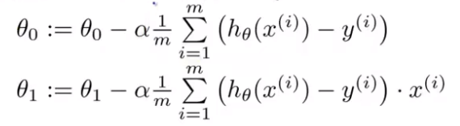

Batch Gradient Descent:每一步梯度下降都用到全部的训练集样本

#### 2.2.5 线性代数基础知识回顾

（大写字母）表示4行3列的矩阵 表示具体某个元素

向量（小写字母）：仅有一列的矩阵（默认为列向量） 代表列向量 表示某个元素，小写字母也可用作表示标量

矩阵加法：对应元素相加

矩阵减法：对应元素相减

标量乘法：矩阵元素均与标量相乘（相除类似）

矩阵相乘：结果矩阵的元素是第一个矩阵的所有i行元素和第二个矩阵的所有j列元素对应相乘求和的结果

编程技巧：Prediction = DataMatrix * Parameters 这种利用矩阵的求法求所有预测值要比循环节省时间

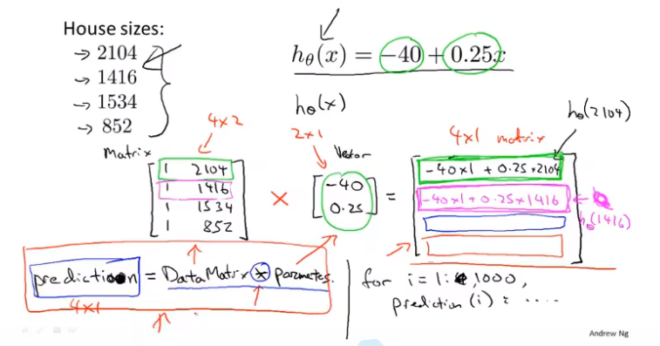

矩阵乘法的特征：不满足交换律，满足结合律

单位矩阵(Identity Matrix):

矩阵的逆(Matrix Inverse): 如果矩阵A是方阵(square matrix)并且它可以求逆，利用Matlab的pinv（可求伪逆矩阵）/inv可以很好的求逆矩阵，不存在逆矩阵的矩阵称为奇异矩阵(singular matrix)或退化矩阵(degenerate)

矩阵的转置(Matrix Transpose): 

#### 2.2.6 多元线性回归(Multivariate linear regression)

1. 表示训练集的第i个样本的第j个特征



1. 初始化参数值
2. 不断同步更新所有参数值直到找到J的最小值 这里“:=”表示赋值

 称为学习率(learning rate)，确保不同特征在一个相近的范围，这样梯度下降法才能更快收敛。通过看loss曲线图可以看出是否梯度下降正确收敛，进而确定学习率是否过大（loss曲线有上升就代表过大），一般从0.001,0.003,0.01，0.03,0.1,0.3,1慢慢确定学习率

1. 特征缩放 (Feature Scaling):将每个特征值约束到-1~+1(-3~+3,-1/3~+1/3都可以接受)
2. 均值归一化(Mean normalization): 为训练集特征的平均值，为训练集特征的最大值减去最小值也可以用特征的标准差
3. 自己根据问题构造特征，模型也可换用多项式回归模型,即对某些特征采用平方项、三次方项

#### 2.2.7 正规方程方法（与梯度下降法同作用求最小值）

**使用正规方程法不需要对特征进行缩放**

构造设计变量矩阵

给出最优参数值 Matlab编程:pinv(X’*X)*X’*y

维度太大的时候不适用，1000以下个特征基本可用正规方程，10000考虑梯度下降

不可逆的原因：

1.特征之间存在线性依赖导致矩阵的非满秩

2.样本数小于特征数（删除特征或者正则化）

### 2.3 Logistic回归模型（监督学习）

#### 2.3.1 二分类问题

1. 预测值y=0表示Negative class ;y=1表示Positive class
2. Logistic回归模型(分类算法)

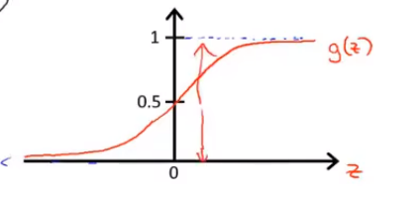

预计的是输入特征对应的预测值为1的概率



称为决策边界(decision boundary)

1. 传统的平方误差代价函数在分类问题中导致非凸函数（Non-convex Function）,因此构造新的代价函数



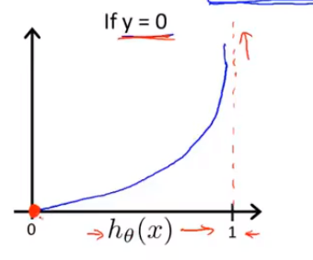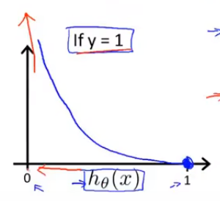

1. 参数更新的形式同多元线性回归一致，不同的只是代价函数的定义方式，并且也适用特征缩放
2. 高级优化求解参数最小值方法,不需要设计学习率并且收敛更快，Matlab fminunc可以调用

Conjugate gradient

BFGS

L-BFGS

#### 2.3.2多分类问题拓展

把多分类转换为多个一对余分类问题，根据类别数训练对应的模型

对每个种类i预测y=i的概率，作出最终预测时则对每个模型预测选出概率最大的值，确定为该类

#### 2.3.3 过拟合问题

1. 模型预测值与实际值存在大偏差，称为欠拟合(underfit)
2. 模型预测值与实际值存在大方差，称为过拟合(overfit),有太多特征时容易出现，过度拟合了测试集的特征，缺少泛化性
3. 解决方案：

减少特征变量（手动选择、模型选择）

正则化(Regularization):在价值函数中增加（一般不含）

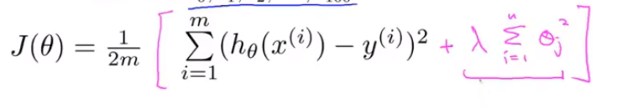

过大，参数乘法力度过大会导致欠拟合

1. 线性回归的正则化梯度下降有如下改变：对于梯度下降相当于是缩小了参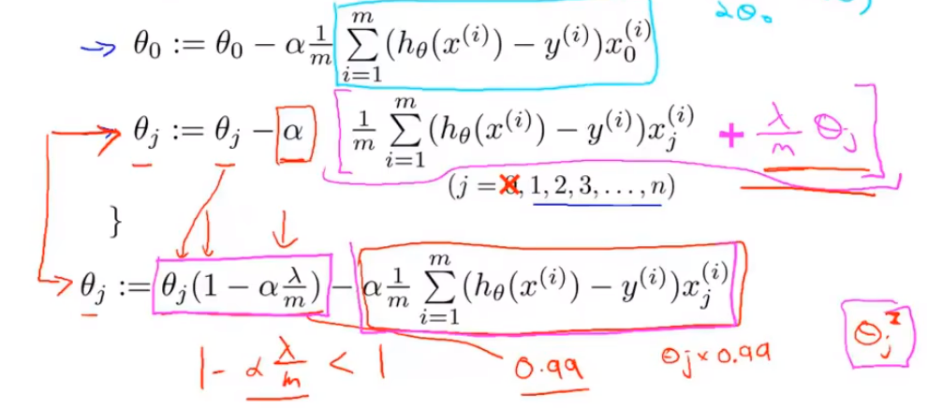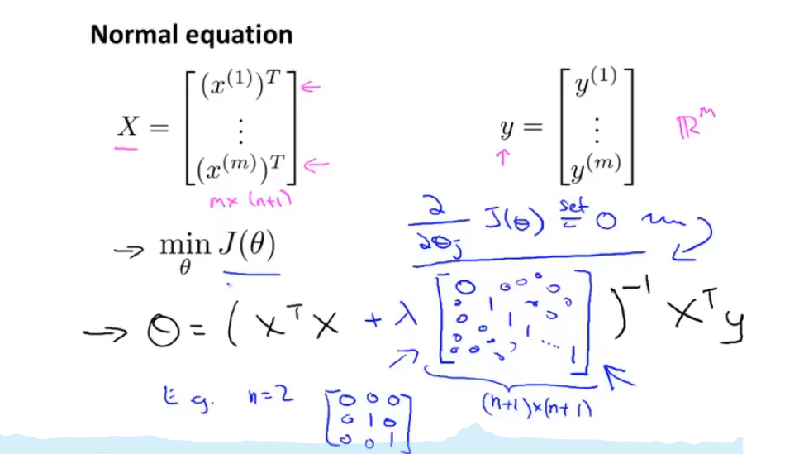数更新的初始值，对于正规方程保证了矩阵的可逆性
2. 逻辑回归的正则化

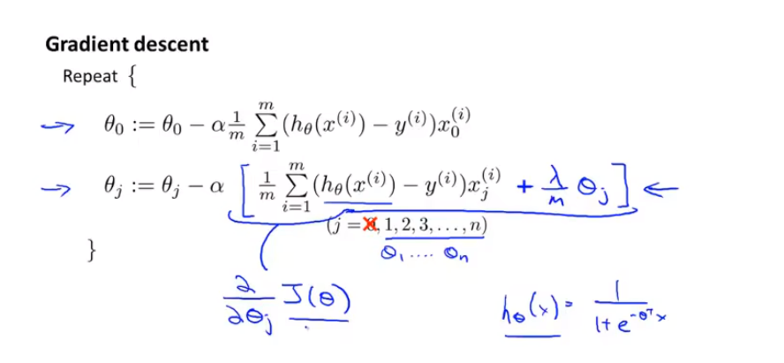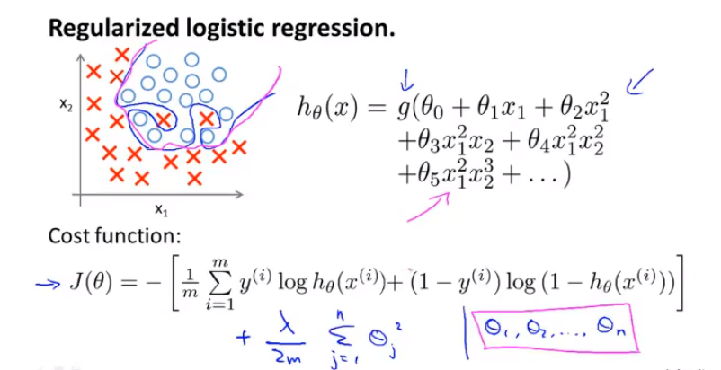

### 2.4 神经网络（Neural Network）（监督学习）

#### 2.4.1神经网络的模型

1. 当特征个数过多时传统的线性回归和logistics回归都不再能拟合更好的模型（图像处理像素极多），此时需要非线性模型
2. 神经元：即一个logistic单元，输入为特征，输出为预测值，网络中第一层为输入层(input layer)，第三层为输出层(output layer)，第二层被称为隐藏层(hidden layer),x0=1

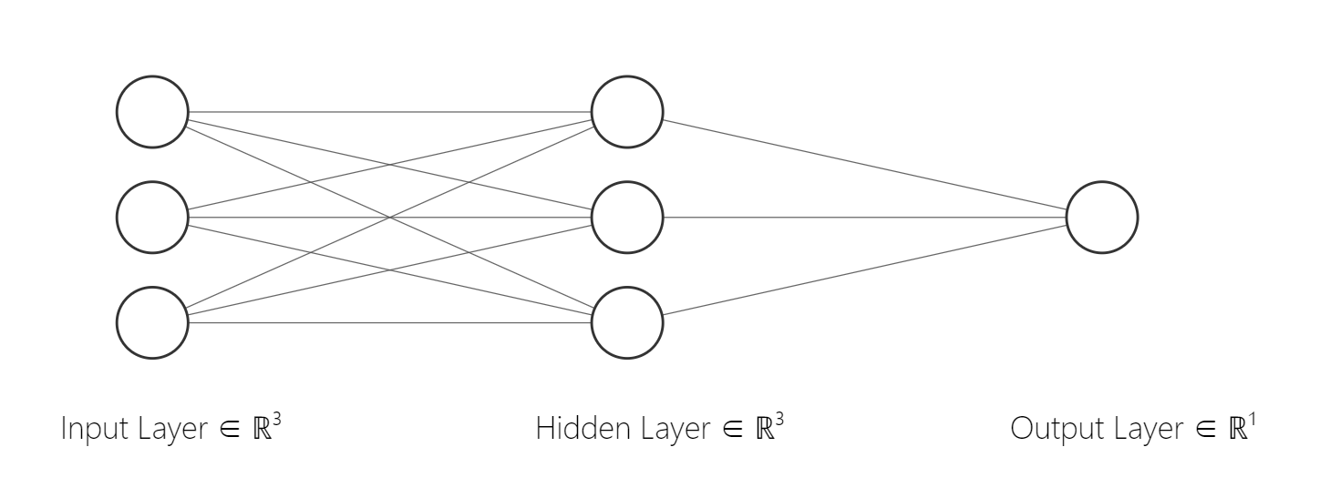

hθ(x)

X3

X2

X1

a3(2)

a2(2)

a1(2)



1. 神经网络向量化形式(前向传播 forward propagation):



1. 神经网络的应用举例：代替逻辑异或(XOR)、逻辑与(AND)、逻辑或(OR)

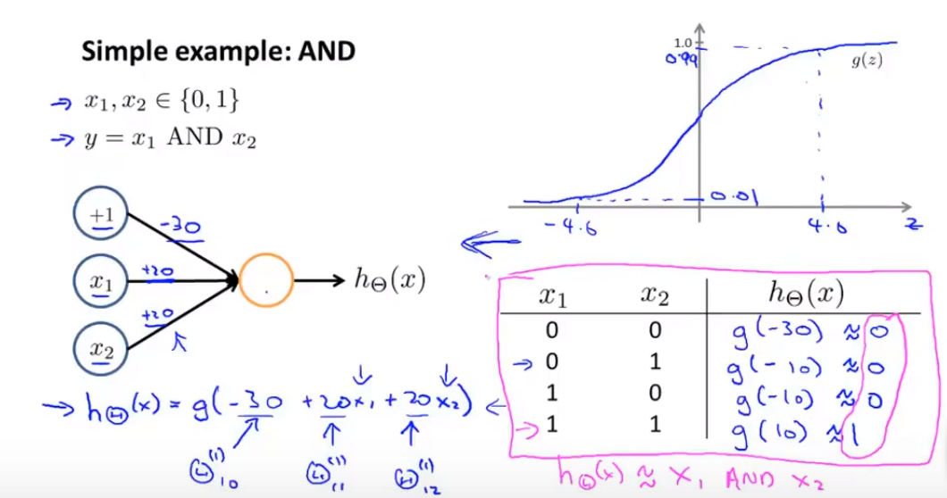

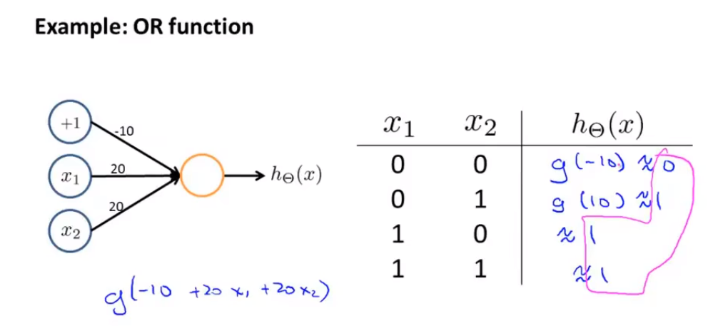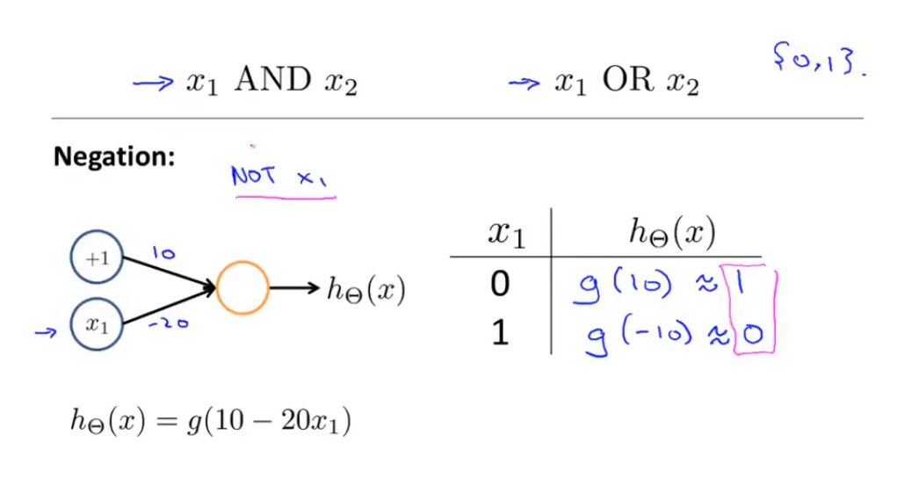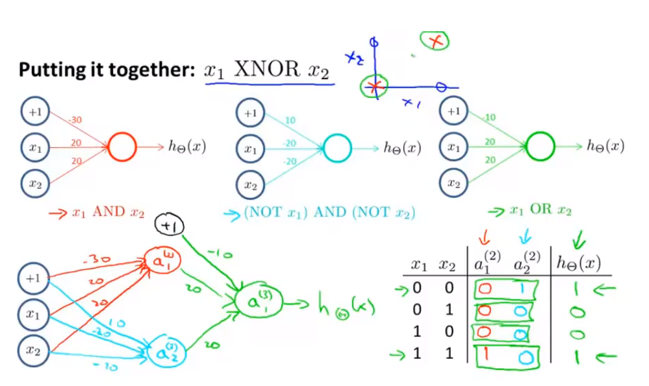

解决多分类问题

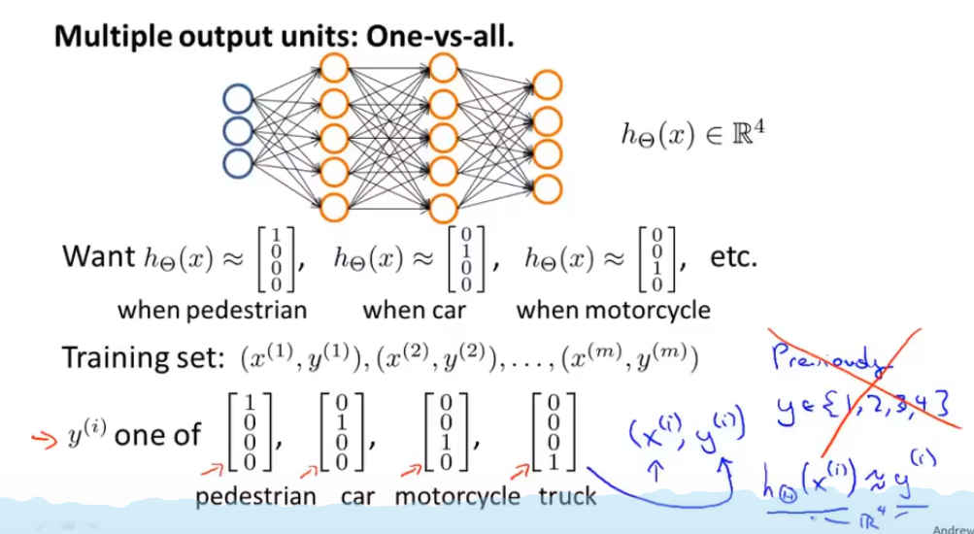

#### 2.4.2 神经网络的价值函数



#### 2.4.3 神经网络反向传播（用于求导以进行梯度下降可当做黑盒理解一般不需要自行实现）

代表第4层第j个结点的误差值

核心思想:通过从后往前求解每一层的偏差值进而确定梯度下降法的导数值

核心流程：

1. 准备训练集
2. 遍历每个样本i，在每个样本中重复以下流程



1. Matlab应用fminunc的修正接口矩阵技巧



#### 2.4.4 梯度检验（Gradient Checking）（计算量很大记得要禁用）

该式子近似计算导数，并与反向传播的结果对比验证反向传播算法计算是否正确

#### 2.4.5 随机初始化(Random Initialization)

不能简单的把参数全初始化为0，这样会导致学出的函数过分简单，将每个变量在maltab可如下初始化，INIT_EPSILON为超参数

### 2.5 调试机器学习模型（监督学习）

#### 2.5.1 改进模型几种方法

首先要判断出现了欠拟合（高偏差）还是过拟合（高方差）的问题，通过学习曲线判断（后面有详细描述）具体的问题类型

得到更多的训练集样本 → 解决高方差问题

尝试较少的特征 → 解决高方差问题

获取更多的特征 → 解决高偏差问题

增加多项式特征 → 解决高偏差问题

减小正则化参数 → 解决高偏差问题

增大正则化参数 → 解决高方差问题

#### 2.5.2 评估假设函数

1. 按照7:3划分训练集为训练集和测试集，用训练训练出，计算出测试集的误差
2. 60%作为训练集,20%作为验证集,20%作为测试集

训练集用于训练模型，验证集用于对模型的选择，测试集用于对模型的泛化能力进行测试

1. Underfit（Bias）:训练集和验证集误差都很大

Overfit(Variance):训练集误差很小，验证集误差很大

#### 2.5.3正则化与偏差及方差

正则化参数过大会导致欠拟合，过小会导致过拟合

按一定步长选取不同的正则化参数，通过梯度下降来拟合不同的参数模型（这里是有正则化参数的）

通过以下两式计算模型在验证集的误差（注意没有正则化参数）



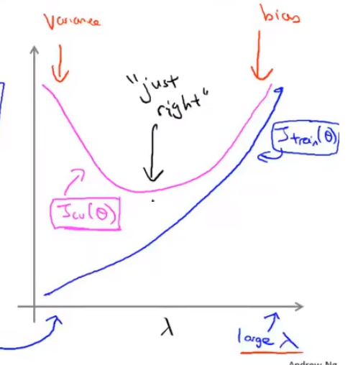

#### 2.5.4 学习曲线(Learning curves)

欠拟合时，训练集和验证集误差随着样本的数目变化情况如下，可以发现高偏差情况下增加样本并不能够提升模型的精度了 ，并且最终训练集和验证集的误差是差不多的

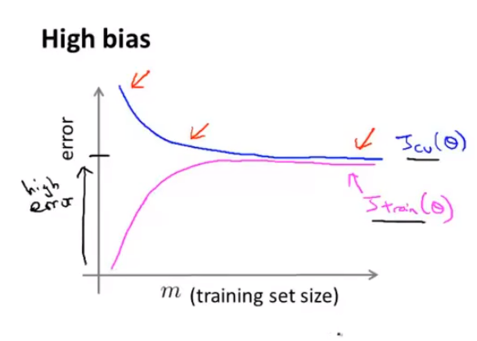过拟合时训练集和验证集 误差随着样本的数目变化情况如下，可以看出增加训练集样本的数目是有效的

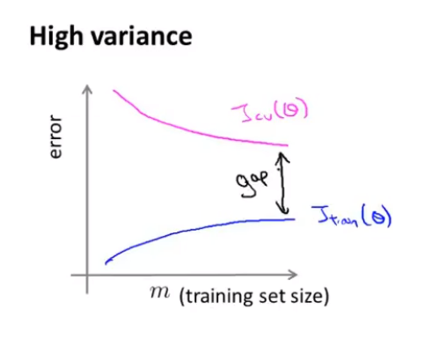

#### 2.5.5 误差分析

1. 人工寻找出算法中预测错误的样本，从中分析出新的特征
2. 数值验证误差评价标准：
3. 偏斜类存在(不对称样本)的误差分类问题，即正确的样本比错误的样本多很多（反之亦然），这样正确率并不能代表算法好坏，假设全预测为正确，正确率依然很高

|  |  |  |
| --- | --- | --- |
| Predict Actual | 1 | 0 |
| 1 | True Positive | False Positive |
| 0 | False Negative | True Negative |



两者均越高越好，但是往往存在权衡，以癌症为例，当逻辑回归阈值偏大，那么意味着查准率较高，但是召回率较低；逻辑回归阈值较小，意味着查准率较低，但是召回率较高；因此为了衡量不同模型的效果，需要将两者统一计算F值比较好坏

越大越好

#### 2.5.6 数据对于模型算法的影响

用有许多参数的算法模型解决→解决高偏差问题

用有非常多数据的数据集→解决高方差问题（不太可能过拟合）

### 2.6支持向量机(SVM) 大间距分类器（监督学习）

#### 2.6.1 代价函数（C是衡量正则化和目标函数的正则化参数）

是在逻辑回归之上进行修改的函数，是对逻辑回归的一种近似处理



Cost1和cost2的函数对应下图，是逻辑回归函数的一种近似

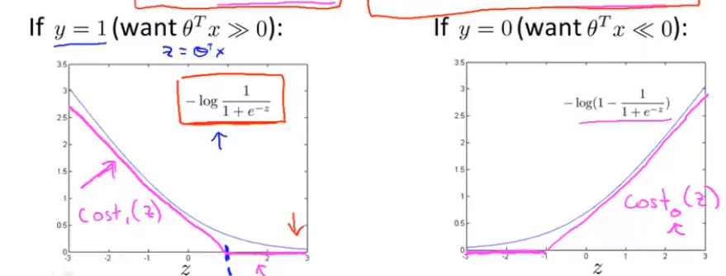

假设函数：



优化上述的问题所得到的分类器是大间距分类器，拥有最大的margin（数学推导比较复杂，略过），同时SVM对于异常样本十分敏感（在C非常大的情况下），C较小的时候也会使得其对异常样本降低敏感度

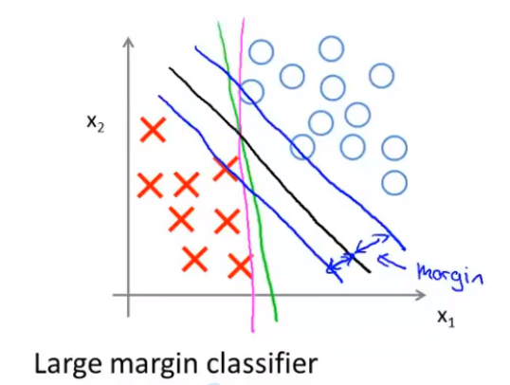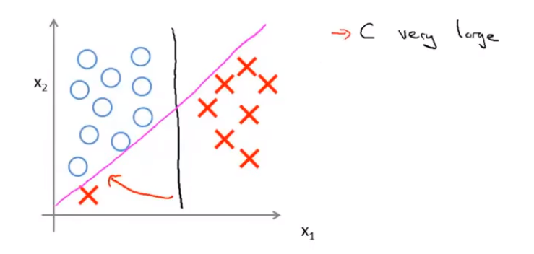

#### 2.6.2核函数(Kernel)-用于定义新的特征，适用于复杂非线性边界

1. 高斯核函数



如果那么 标志着训练点和标记点离的很近

如果标志着训练点离标记点的距离

1. 标记点的产生

令每个标记点等于每个训练点从而产生标记点



1. 有核函数的SVM分类器价值函数



C越大意味着高方差低偏差

C越小意味着高偏差低方差

偏大，特征越光滑导致了高偏差低方差

偏小，特征越剧烈，导致了高方差，低偏差

#### 2.6.3 使用SVM

1. 选择正则化参数C
2. 选择核函数（线性核函数意味着原始特征、高斯核函数要选择、多项式核函数）
3. 逻辑回归和SVM对比(n表示特征数，m表示样本数)：

如果特征数目远大于训练集样本，那么采用logistics回归（n=10000,m=10~1000）

如果特征数目较小，训练集样本居中，那么采用SVM高斯核函数(n=1~1000,m=10~10000)

如果特征数目小，训练集样本很多(n=1~1000,m=50000)那么采用逻辑线性回归或者SVM不含核函数

### 2.7 K-means聚类算法(无监督学习)

#### 2.7.1 K-means算法流程

1. 随机初始化K个聚类中心
2. 循环以下过程：

聚类中心分配。根据每个样本点距离每个聚类中心的距离比较确定该点属于哪个聚类中心相当于固定价值函数的；

移动聚类中心。对所有聚类中心所属的点求平均值作为新的聚类点的位置（没有点的聚类中心一般移除，如果要求类数则重新随机初始化）相当于固定价值函数的

#### 2.7.2 优化目标（失真代价函数、价值函数）

表示样本所属的聚类中心的索引

表示第k个聚类中心的位置

表示样本i所属的聚类索引所对应的聚类中心



#### 2.7.3 随机初始化

从训练集随机选择K个样本点作为初始聚类中心

解决局部最优的方法：多次进行随机初始化（聚类数较小的情况下）

#### 2.7.4 选取聚类数量

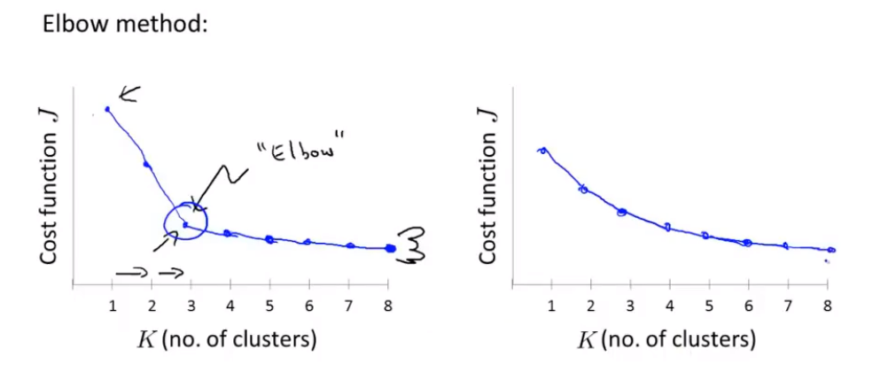

聚类突变点选择聚类数量，但有时不会有突变点如右图，由业务下游决定

### 2.8 降维（Dimension Reduction）（无监督学习）

1.将线性相关的特征进行删除，以进行数据的压缩

2.降维使得50D的特征可以在2D上可视化表现出来

#### 2.8.1 主成分分析方法(PCA)

找到一个方向向量将高维数据投影在该低维向量上使得投影（正交于投影轴）误差最小，这与线性回归是不同的

#### 2.8.2 数据处理



#### 2.8.3 算法流程

计算协方差矩阵(covariance Matrix)



Matlab SVD求解得到[U,S,V]=svd()



取U的前k个向量组成降维所选的投影向量



#### 2.8.4 主成分分析法数量选择

平均平方投影误差：

数据的总变分（与0之间的距离）：

选择最小的k值使得不等式成立（99%的variance被保留）

Matlab可用奇异值分解后的S矩阵求该值





#### 2.8.5 压缩重现

注意重现后的数据是对原始数据的模拟，并不是原始数据了！



#### 2.8.6 PCA算法应用建议

1.PCA算法加速模型训练时，PCA的参数应该仅在训练集中的数据上运行，在形成这个映射之后，再将其应用到验证集上和测试集上即可（有些问题上几乎不影响精度）

2.进行压缩，减小存储数据所需的存储器或者硬盘空间

3.可视化应用，通常降维降到k=2或者k=3

4.PCA不要用于解决过拟合问题，过拟合问题推荐用正则化方法

### 2.9 异常检测问题(Anomaly Detection)

#### 2.9.1 高斯分布(正态分布)

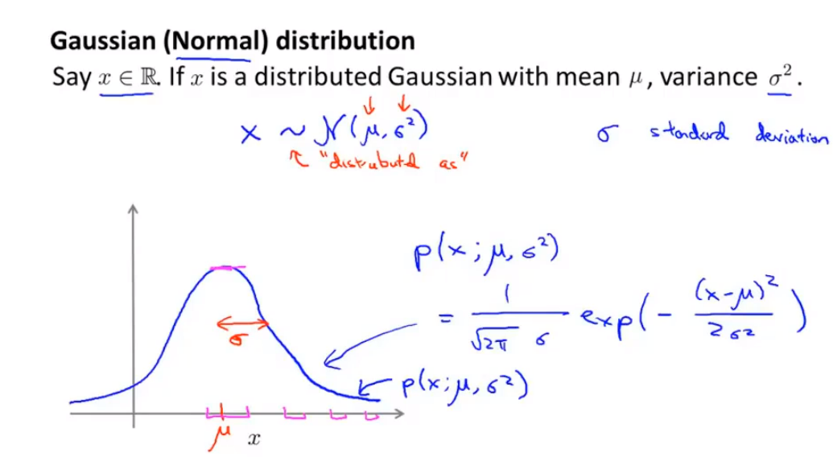

其中决定高斯分布的宽窄，决定对称轴的位置

参数估计（极大似然估计）：





#### 2.9.2 异常检测算法

1.选择那些当异常出现时候特征值比较明显变化的特征集

2.用选出来的特征构造训练集，对每个特征的数据都进行参数估计得到



1. 给定一个新的样本，选取对应的特征计算

如果小于我们设定的阈值就认为出现异常

#### 2.9.3 评估异常检测算法

1.数据集假设有10000个无缺陷引擎，20个有缺陷引擎，划分数据集为训练集6000个无缺陷引擎，验证集2000个无缺陷引擎，10个有缺陷的；测试集2000个无缺陷，10个有缺陷的

2.利用训练集拟合高斯分布

3.在验证集上对每个引擎进行异常检测，并且利用查准率和召回率评估异常检测算法优劣

#### 2.9.4 异常检测VS监督学习

1.异常检测有非常少的正例数（0~20）

2.异常检测有非常大的负例数（用负例拟合高斯分布）、且正样本可能与过去的正样本完全不同

3.有足够数量的正样本，且未来的正样本和已有正样本十分相似，一般用监督学习

#### 2.9.5 选择异常检测所用的特征

1.选取符合高斯分布的特征数据，有特征不符合高斯分布，应该通过取对数等手段使得其接近高斯分布，将处理过的特征数据作为选取的特征

2.训练一个异常检测算法，将那些检测错误的数据提取出来，进一步分析其特征，做特征变换处理

#### 2.9.6 多变量高斯分布(Multivariate Gaussian Distribution)

选取两个特征,不再对两个特征分别建模而是统一建模

参数，（协方差矩阵同PCA中一样）



Matlab中det可以计算行列式值

#### 2.9.7 应用多变量高斯分布的异常检测

1.计算

2.给定一个新样本计算



如果小于设定的阈值则认为是异常样本

1. 何时应用多元高斯回归/单变量高斯回归

原始高斯回归计算成本低，能适应巨大规模的特征（n=100000），即使样本数很少也可以运行

多元高斯回归可以捕捉特征的关系，但是特征数不能过多，且样本数一定多于特征数（m>=10n）,且不能存在冗余特征

### 2.10 推荐系统

#### 2.10.1 问题定义

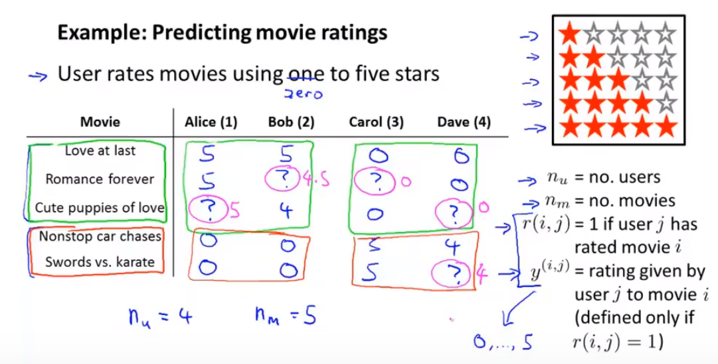

#### 2.10.2 基于内容的推荐算法（与协同过滤相反）

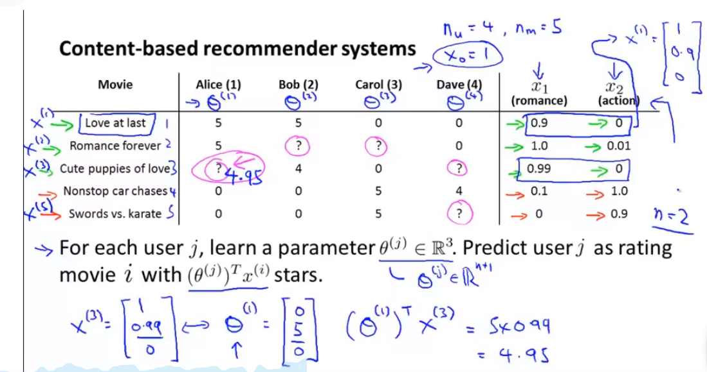

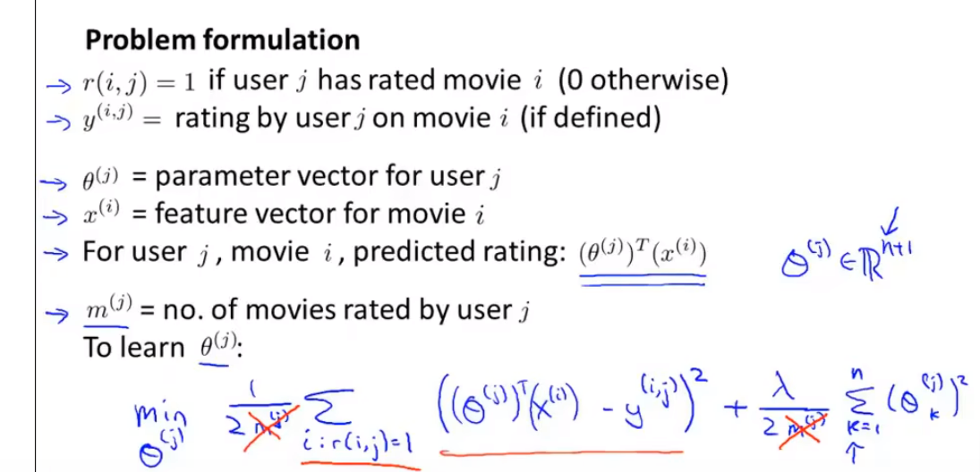

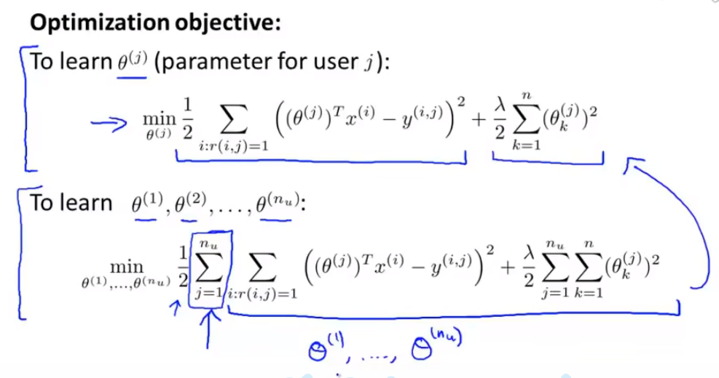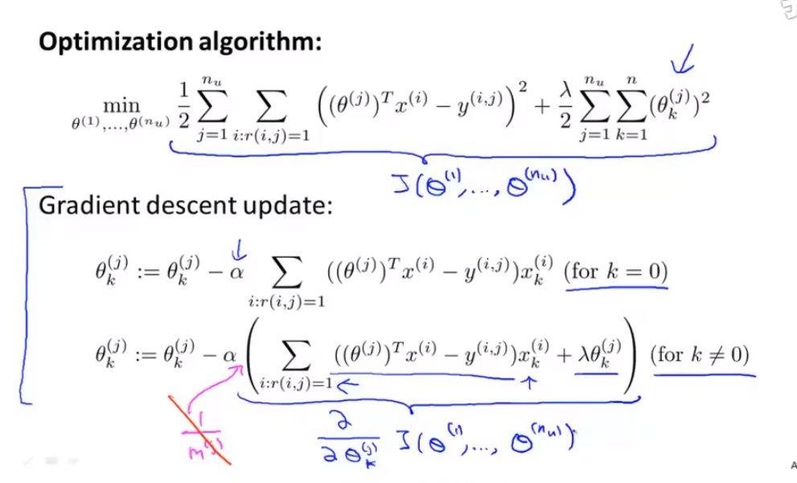

#### 2.10.3 协同过滤（Collaborative filtering）-可以特征学习





基于内容的推荐算法是如果有对所有电影的评分集合以及电影的特征，那么可以学习出不同用户的参数

协同过滤是你的用户愿意提供参数，那么可以估计各种电影的特征值

两者结合就可以推断出一组合理的电影特征以及一组合理的对不同用户的参数的估计

事实上我们不会不断迭代，为了减少迭代次数可以直接将两者损失函数合并，同时最小化用户参数和电影特征如下所示：



算法总体流程总结如下：

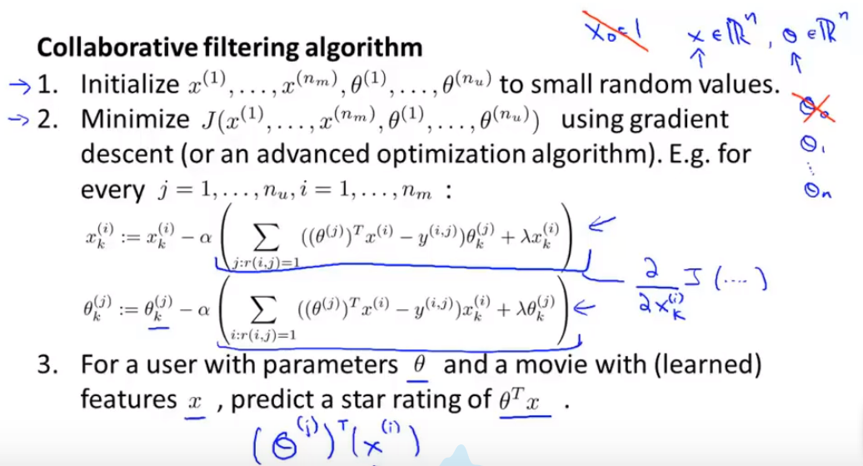

#### 2.10.4向量化（低秩矩阵分解）

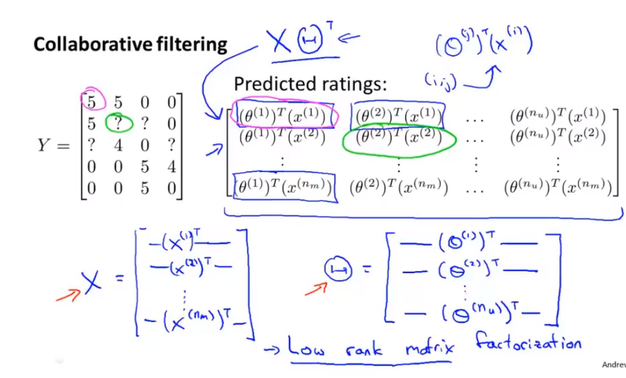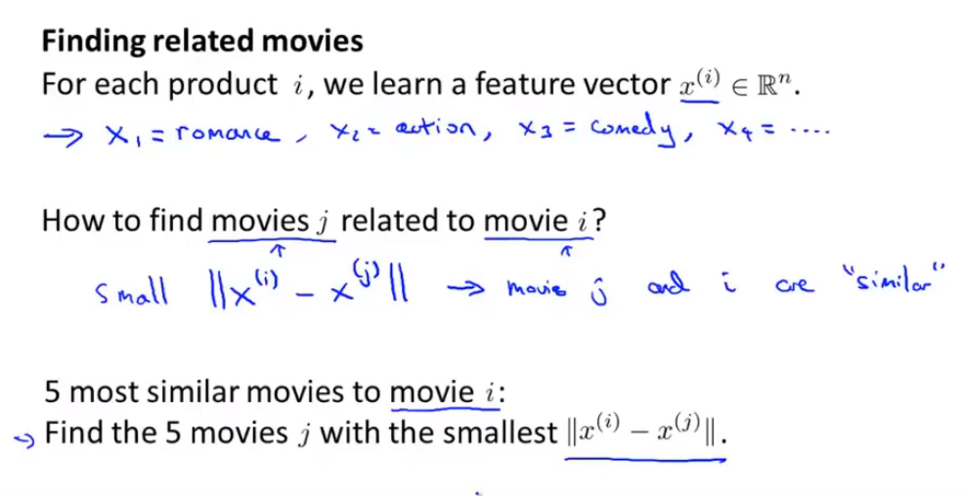

#### 2.10.5 均值归一化

### 2.11 大规模机器学习（Large Scale Machine learning）

#### 2.11.1 随机梯度下降（Stochastic gradient descent）

1.随机打乱数据集的顺序

2.Repeat(1~10次即可){

For i:=1,…,m{



}

}

随机梯度下降一个样本就更新一次参数，而batch梯度下降要遍历所有样本才能更新一次参数，因此随机梯度下降快得多

#### 2.11.2 Mini-Batch Gradient Descent

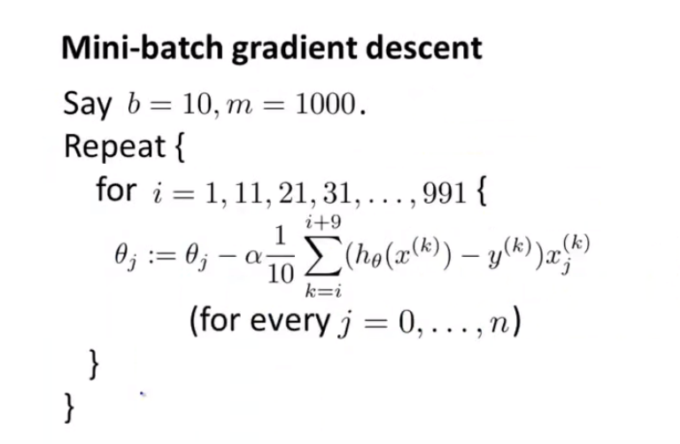

介于随机梯度下降和batch梯度下降之间，取少量样本数进行更新，为什么要这样，因为有向量化的方式去更新参数的存在

#### 2.11.3 随机梯度下降收敛

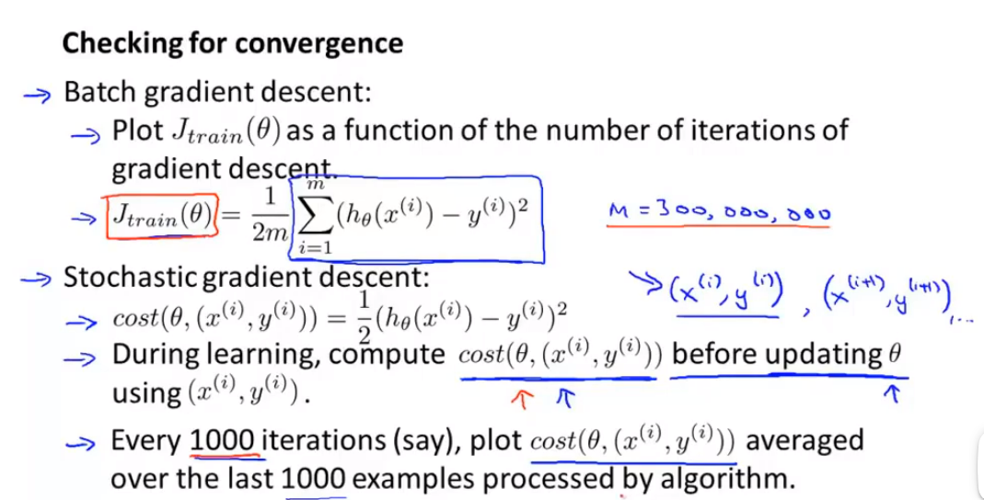

如果价值曲线上下波动，可能要增加迭代代数看是否能够收敛，如果不能收敛，就要修改算法模型；如果价值曲线上升，可能考虑学习率过大，调小学习率；在随机梯度下降可以动态调整学习率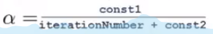

#### 2.11.4 在线学习（Online Learning）

去掉了数据集的说法，所有的数据都是实时上传，并对模型进行参数更新，对于连续流的问题十分有效，且可以根据用户的信息实时更新偏好

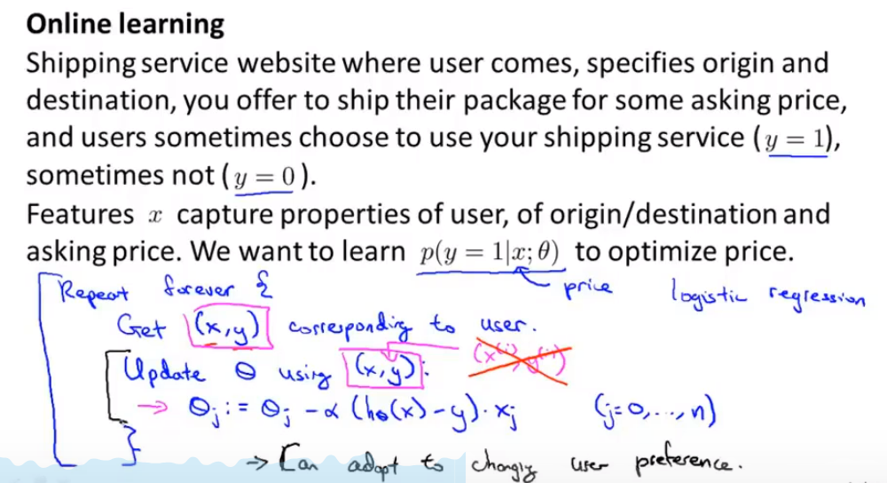

#### 2.11.5 减少映射与数据并行(MapReduce)

假设有四台电脑（四核CPU也可以），将数据集分为四份，四台电脑分布对各自的数据集计算分梯度，并返回到一台主服务器上结合分梯度成为总梯度更新参数

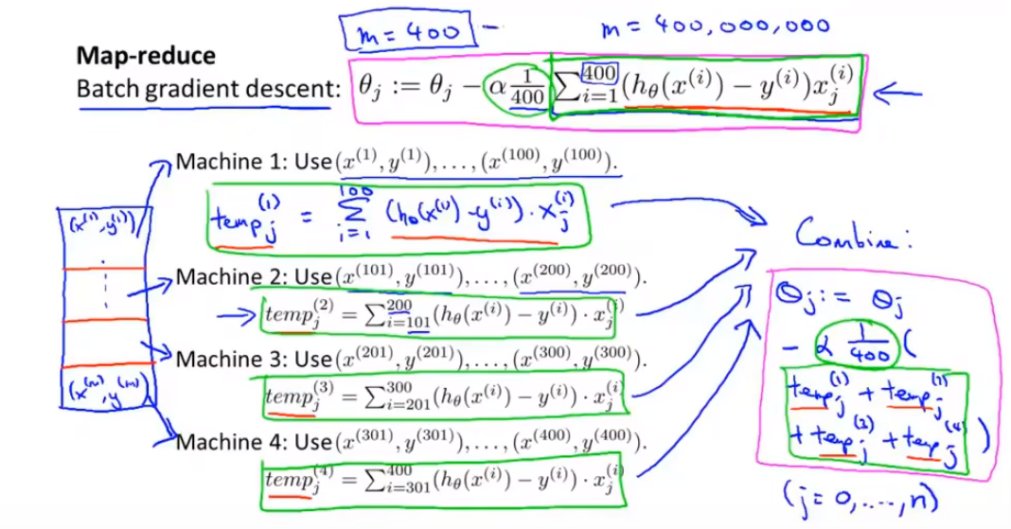

### 2.12 机器学习实例(OCR)以及机器学习流水线(pipeline)

#### 2.12.1 问题描述

照片OCR是从照片中可以识别文字区域的文字；一般分为三步：文字检测，字符分割，字符分类；这样一个系统就称为机器学习流水线

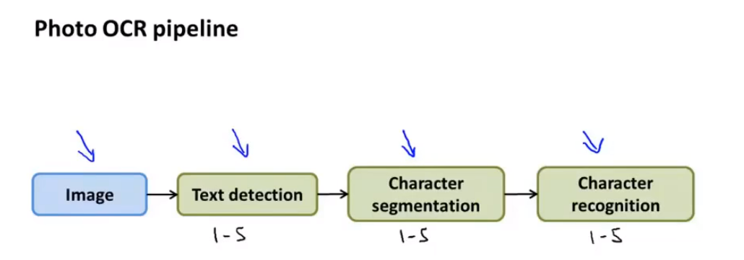

#### 2.12.2 滑动窗口

用滑动窗口收集正负样本，训练分类器。用一个滑动窗口遍历图片（步长像素点越小越准确计算成本越高），找到图片中可能出现文字的地方，利用放大算子扩大文字区域；用一个滑动窗口遍历文字区域，找到需要分割文字的地方

#### 2.12.3 获取大量数据和人工数据

1.人工合成数据的方式（确定加入什么样的失真才是有效的，必须先用测试确保需要用到大量的数据，即模型过拟合）

从零开始产生数据：不同的字体库结合不同的背景自行合成数据集中的数据，应用模糊算子或者仿射变换（等分缩放、旋转）

使用现有样本生成数据：将现有图片进行人工拉伸扭曲；语音识别可以引入语音失真（不同的背景音）

2.自己收集数据并且进行标记

3.众包（标记员）

#### 上限分析

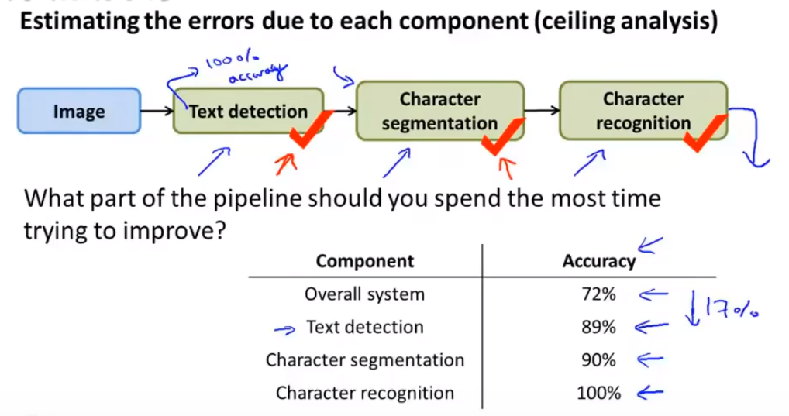

## Baseline逐行精读

### 3.1数据处理

1. （笔记本需要加fn功能键）Ctrl+shift+c复制文件地址，在Python里面因为“\”为转义字符，因此直接粘贴文件绝对路径不可行，需要把绝对路径的“\”修正为“\\”如"C:\Users\Lenovo\Desktop\下载.zip"=》"C:\\Users\\Lenovo\\Desktop\\下载.zip"或者“r"C:\Users\Lenovo\Desktop\下载.zip"”也可以
2. 时间数据处理函数，利用pd.to_datetime处理与时间有关的文本，pd.Series.dt对象可以返回如下图所示的属性，并且注意python中如何给用户添加建议参数类型(:)，默认参数(=)以及默认返回值类型（→）

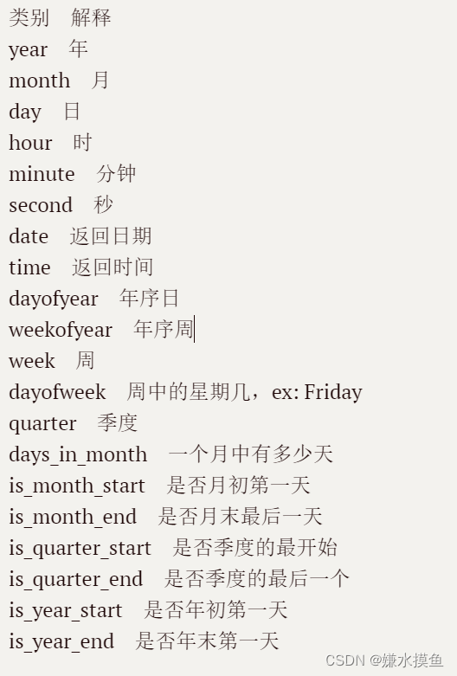

1. 如何美化python的循环体（非while）可利用tqdm库进行优化如下所示：for i in tqdm(range(5))
2. DataFrame创建值会默认index为行的序号，columns列为第一行的所有特征，因此要用drop去掉不必要的特征，也要记得保存去掉默认序号如下：submit.to_csv('submit_result.csv', index=False)

### 3.2 LightGBM的原理解读（这一部分添加了吴恩达老师关于决策树的课程方便大家更好理解，会在夏令营结束更新完毕并上传分享）

#### 3.2.1决策树模型

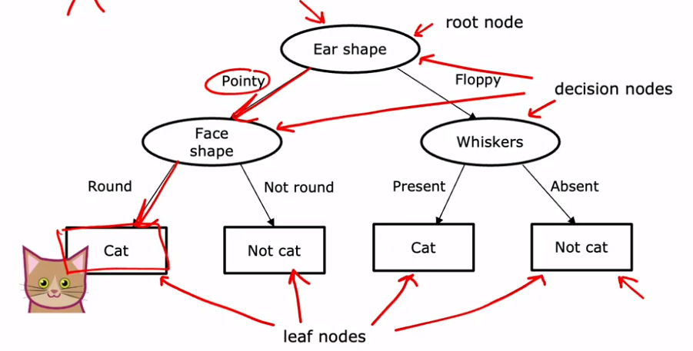

#### 3.2.2决策树的重点问题

1. 决定使用什么特征：最大化纯度(purity)
2. 作为叶子结点结束分类的标准：(分出纯净结果；或者树超过了要求的最大深度这里的深度指到根节点的hops跳数，根节点跳数为0；或者达到了人为设计的改善纯度的阈值；或者分类实例数达到了人为设定的个数)

#### 3.2.3 纯度(Entropy熵)



一般选择最低加权平均熵（左右分支熵的加权平均），将根节点的熵与加权平均熵相减就可以得到信息增益



#### 3.2.4 决策树算法整体流程

1. 在根节点处用所有的例子
2. 计算所有的可能特征的信息增益，选择信息增益最大的作为特征
3. 根据所选特征创建两个子树进行分类
4. 在两个子树上分别重复上述过程直到达到停止准则

#### 3.2.5 One-hot 编码

如果一个类别特征有k个离散数据值，创建k个二进制特征就可以用2值特征表示该特征，从而可以用决策树解决问题（也可用于神经网络）

#### 3.2.6 用决策树解决连续问题

对于连续值通常使用一个阈值进行拆分，考虑不同的阈值，进行信息增益的计算，选择提供最高的信息增益的阈值作为连续值拆分特征

#### 3.2.7 回归树

1.如何决定拆分决策树的特征：用加权方差代替加权平均熵，利用方差的减少代替熵减作为信息增益

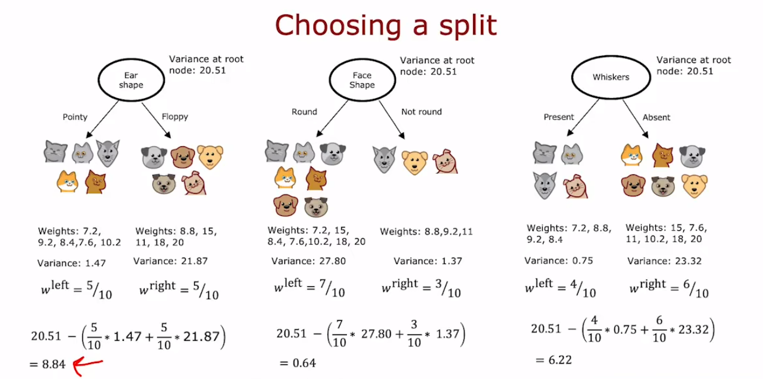

#### 3.2.8 使用多个决策树

单一决策树的信息增益对数据中的微小变化高度敏感，为了减少敏感性，构建树集合（Tree Ensemble）；有时仅仅改变数据集中的一个数据都会导致完全不同的决策树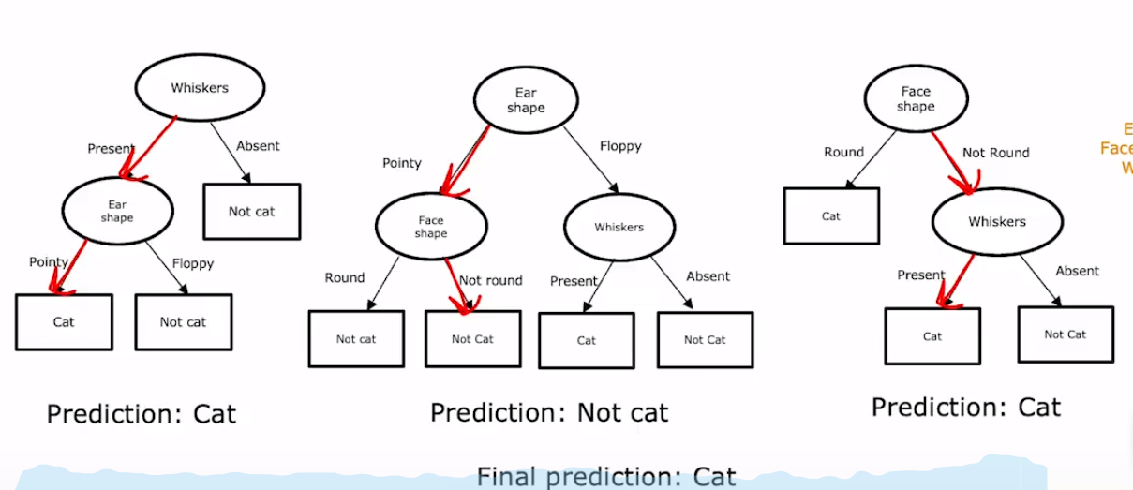

#### 3.2.9 有放回抽样构建多个决策树

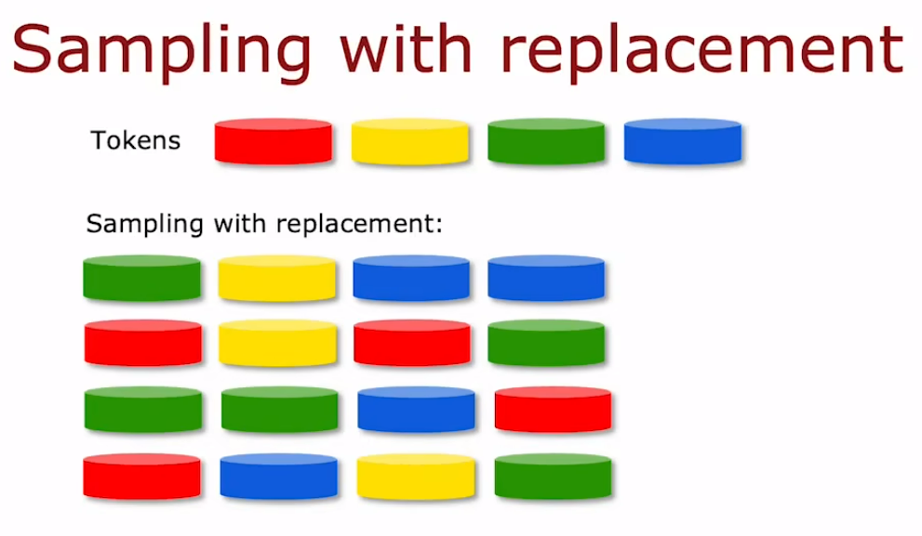

利用有放回抽样可以构建多个与原始训练集类似但也不同的训练集用于生成多个决策树

#### 3.2.10 随机森林

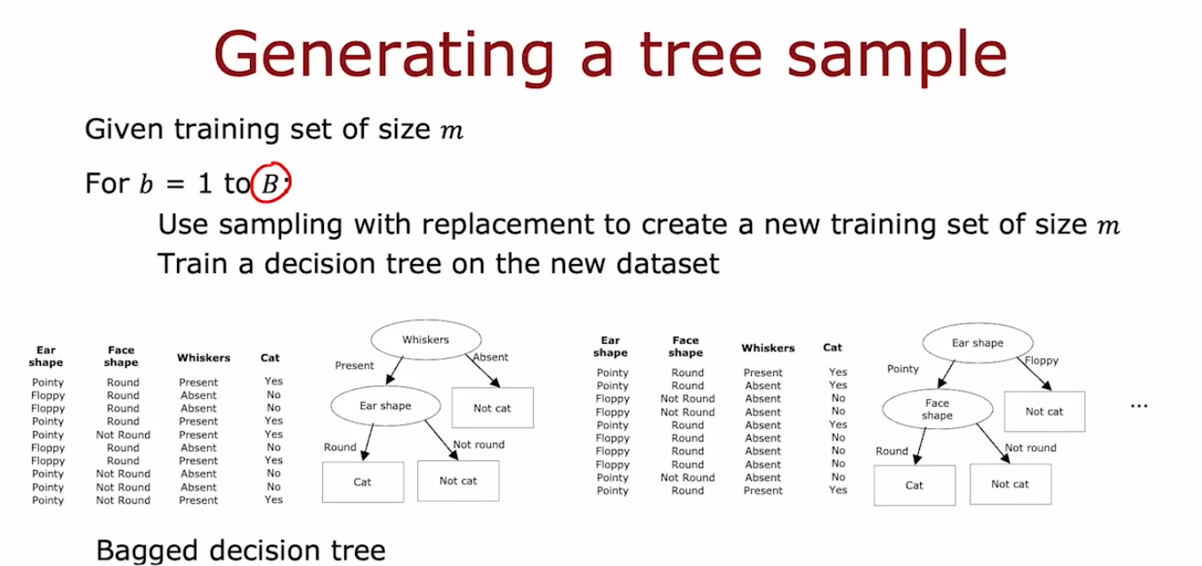

为了不产生几个类似的决策树，常常在每个结点选择特征分类时，如果有n个特征可用，常常随机从中选择k个特征(k<n)，并且在该结点中仅允许从k个特征中选取

#### 3.2.11 增强决策树（XGboost）

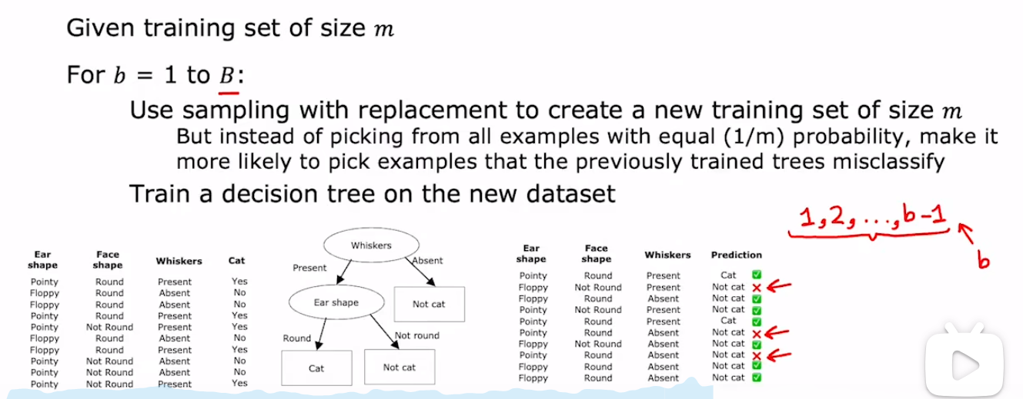

#### 3.2.12何时使用决策树

1.在表格类数据上表现极好

2.在非结构化数据（图像、音频、文本）表现极差

3.训练速度极快

4.小型决策树可解释性很强

神经网络适用于所有类型的数据，但是神经网络训练速度慢于决策树（可以与迁移学习一起使用），更容易进行模型的串联

#### 3.2.1 从XGBoost说起

Boosting系列算法是串行生成，第n代的优化器是在上一轮的基础上迭代优化出来的，Bagging系列算法是并行生成的。

2017年，陈天奇提出的XGBoost，成为监督学习任务的SOTA方法

1. 在该式，表示回归树基学习器(CART)，函数根据规则，在给定数据的条件下给定一个评分函数。是树上不同节点的权重分数
2. 如何提升一个集成学习模型的性能？

基学习器本身入手

误差优化入手

模型的误差=“距离定义”+正则化因子

1. 集成回归树的误差定义:



T表示树的深度，w表示叶子结点的分数（广度）

1. Boosting系列集成器为串行生成，所以第i轮的预测结果也就是在第i-1轮的基础上加上



1. L的本质是针对的二元函数，现在欲求解这个增量的变化后的函数值大小，可以对进行二阶泰勒展开（含有导数项），以方便进行函数求解，这就是为什么叫梯度提升树。



1. 因为在第t轮时，t-1轮的参数已经固定了，因此可优化部分仅剩泰勒展开的部分，对其进行进一步化简为决策方案构成的空间



1. 解得函数的最优解

决定了最佳的基学习器的宽度

1. 根据最优解，寻找最优基学习器的结构：暴力枚举、贪心搜索、启发式搜索以找到最优结构，计算信息增益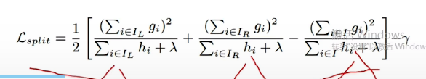
2. XGBoost优化梯度，提高模型准确度；能够自主处理数据缺失的情况，削弱数据预处理的困难；能自主感知数据稀疏，减少了人工降维的工作量。
3. 造成数据稀疏的原因：缺失值、特定常数的频繁出现（大量0），某些特征工程手段（独热编码）
4. 做到Cache感知，在搜索的同时进行了内存优化：非连续的读写，给予了更多缓冲机会；自适应调整读写数据块的大小，避免数据交换卡顿

#### 3.2.2 XGBoost的问题

1.贪心算法求最优结构时需要反复迭代遍历，计算量和内存消耗量大

2.level-vise（以层同时扩张叶子结点）带来不必要的叶节点（广度优先）

3.存在大量cache missing，（CPU页面调度占时过长）

#### 3.2.3 LightGBM的改进

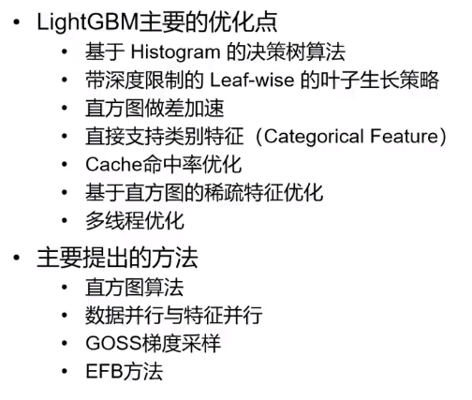

1. 直方图算法是对特征值利用分段函数处理，把特征值从连续值转化成离散值。直方图算法牺牲了一定的准确度，换取训练速度并且节省了内存消耗。
2. 每次分裂只根据分段函数处理样本数较少的子节点的特征，通过作差获得另一个子节点的直方图，进一步提高效率（大规模）
3. 用梯度衡量数据的重要性（GOSS单边梯度采样针对难以被充分训练的特征）
4. EFB（互斥特征捆绑）合并特征，特征偏移和替换合并特征
5. 树的生长策略从以层为单位变成以结点为单位（深度优先）
6. 采用内存优化策略（特征并行、数据并行、集成并行）

#### 3.2.4 LightGBM的实操

Pip install lightgbm xgboost

Lgb_params: ‘metric’损失函数类型

提高准确率：learning_rate 学习率

max_depth最大深度(6~10)

num_leaves叶子的数量

降低过拟合: max_bin 分段函数区段数

min_data_in_leaf 每个叶节点包含的数据量

feature_fraction、bagging_fraction、bagging_freq

lambda_l1/l2 正则化参数

min_split_gain 最小分割增益

并行化：divice

lgb.Dataset获取训练、验证数据

lgb.train训练模型

model.predict 模型预测